**MODEL PEMBELAJARAN *KOOPERATIF TIPE TAKE***

***AND GIVE* DAPAT MENINGKATKAN**

**HASIL BELAJAR FISIKA**

**SISWA DI SMA**

**SKRIPSI**

**OLEH :**

**NITA MUSTIKA PUTRI**

**NPM. 161124008**

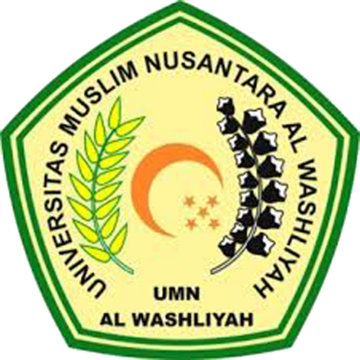

**FAKULTAS KEGURUAN DAN ILMU PENDIDIKAN**

**UNIVERSITAS MUSLIM NUSANTARA**

**AL-WASHLIYAH**

**M E D A N**

**2019**

**FAKULTAS KEGURUAN DAN ILMU PENDIDIKAN  
UNIVERSITAS MUSLIM NUSANTARA AL WASHLIYAH**

**TANDA PERSETUJUAN SKRIPSI**

Nama :   Nita Mustika Putri

NPM :   161124008

Jurusan :   Pendidikan Matematika dan Ilmu Pengetahuan Alam

Program Studi :   Pendidikan Fisika

Jenjang Pendidikan :  Strata Satu (S-1)

Judul Skripsi :   Model Pembelajaran Kooperatif Tipe *Take And Give* Dapat Meningkatkan Hasil Belajar Fisika Siswa Di SMA.

Pembimbing I Pembimbing II

**Drs. H. Jafri Haryadi, M.Si Drs. Marnanda Seragih, M.Si**

Diuji Pada Tanggal :

Judisium :

Ketua   Sekretaris

**Dr. KRT. Hardi Mulyono K Surbakti   Drs. Samsul Bahri, M.Si.**

**MODEL PEMBELAJARAN KOOPERATIF TIPE *TAKE***

***AND GIVE* DAPAT MEINGKATKAN**

**HASIL BELAJAR FISIKA**

**SISWA DI SMA**

*Skripsi ini Diajukan sebagai Syarat Untuk Memperoleh Gelar Sarjana Pendidikan Pada Jurusan Pendidikan Matematika dan Ilmu Pengetahuan Alam*

*Program Studi Pendidikan Fisika*

**Oleh**

**Nita Mustika Putri**

**NPM : 161124008**



**FAKULTAS KEGURUAN DAN ILMU PENDIDIKAN**

**UNIVERSITAS MUSLIM NUSANTARA**

**AL-WASHLIYAH**

**M E D A N**

**2020**